摘要
随着汽车电子和智能控制技术的发展，智能车已成为自动控制领域的一个研究热点。此次实验完成了智能寻迹小车的基本功能，实现了小车地面黑线非接触寻迹行走，可以在空地上自由行走，可由程序实现了左转弯和右转弯。本系统采用了微处理器（单片机SPACE061A）实现小车的精确控制；信号检测部分采用红外对管；执行部分采用四相八拍反应式步进电机，驱动电路采用ULN2803芯片。

目录
- 摘要………………………………………………………………第2页
- 题目要求…………………………………………………………第2页
- 软硬件设计方案…………………………………………………第2页至第3页
- 各部分电路的作用及电路实现原理分析………………………第3页至第4页
- 软件设计原理及流程图…………………………………………第5页至第10页
- PCB电路图………………………………………………………第10页及附页
- 实验结果…………………………………………………………第10页
- 参考文献…………………………………………………………第10页
题目要求
基本功能：（1）在地面上用黑胶带粘成一个任意封闭曲线，智能小车找到线路后，能够自行沿着曲线行走而无需人工干预。
扩展功能：（1）自动停车 （2）停车的同时播放语音提示
软硬件设计方案
（一）硬件设计方案：
控制部分包括：数据处理、控制模块，路面检测模块：
（1）数据处理、控制模块：该模块主要由CPU来实现，用于接收来自转速检测模块及路面检测模块的数据，经过相应的算法处理后发出一定的信号来控制小车的运动方向、速度等；并且，可利用其片内计数器为小车行驶计时，以及为其他电路模块提供时钟等。
（2）路面检测模块：探测路面的大致原理是：光线照射到路面并反射，由于黑线和白线可根据接收到的反射光强弱判断是否达到黑线。本实验采用的是红外对管检测。
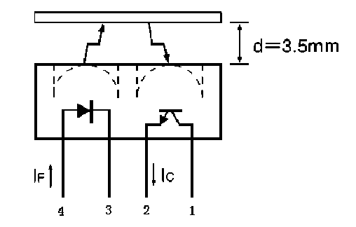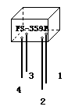
图1 红外对管内部结构图 图2红外对管外部模型
步进电机及驱动电路：在此采用的是四相八拍反应式步进电机。步进电机需要一个驱动电路，采用ULN2803

作单片机、控制器与步进电机的接口，并由之提供步进电机的驱动。
软件设计方案：主要包括数据采集模块和电机控制模块，而其中的电机控制模块又是小车能够实现的关键所在。主要要实现初始化和寻迹功能。采用基于unsPIDE软件实现电路的程序编写。
各电路模块的作用及电路实现原理分析
电源部分：本模块为整个电路提供稳定的输入电压，通过变压器将220V市电转换成12V为驱动模块提供稳定电源，同时将得到的12V电源通过5V的稳压管D9其转换为5V电源输出，二极管Dw用于显示电源模块是否正常工作,RS用于保护D9，Cj1使12V电源更平稳，Cj、CW2使5V电源更平稳。
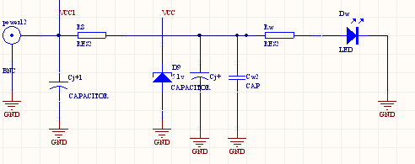
光电检测电路：本实验需要使用光电检测电路分别在小车的左、中、右，现在以右边的电路为例做电路介绍：如图所示：当发射端发射出红外线后，若其下方为白色区域，则红外线全部反射，接收端导通低电平，通过比较器之后，引脚1输出高电平，此时发光二极管LED处于截止状态不发光，且高电平信号通过PIOB2口传输到主芯片SPACE061A。反之，当传感器下方是黑色区域时，其处于截止状态,引脚2为高电平，通过比较器之后为低电平，此时LED因导通而发光且低电平通过PIOB2口传送给主芯片。连接引脚3的电路起调节作用，因为光电传感器距离地面的高度不同，需调节可变电阻R33控制其灵敏度，而电容C13起滤波作用。
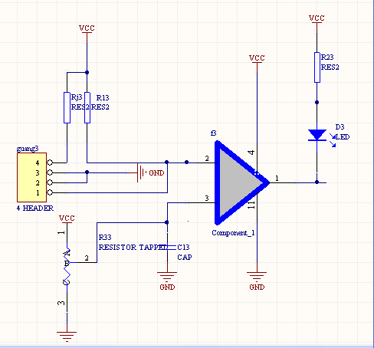

步进电机工作原理：在此采用的是四相八拍反应式步进电机，其典型结构图如图3所示。它共有5个接线端，其中1个为12V电源输入端，其它4个为控制端，接线方式如图4所示。当A绕组接通脉冲电流时，在磁力作用下使A相的定、转子对齐，相邻的B相和D相的定、转子小齿错开。若换成B相通电，则磁力使B相定、转子小齿对齐，而与B相相邻的A、C相的定、转子小齿又错开，从而使得步进电机转过一个步距角。若按A→B→C→D→A……规律循环通电，则步进电机按一定的方向转动。若通电顺序改为A→D→C→B→A……，则电机反向转动。这种方式称为四相单四拍。在实现上，只需要按一定的时钟周期（不小于1.25ms，对应频率不高于800Hz）往这4个控制端循环输出一组固定的控制字即可，如图5所示。当反转控制字输出顺序（6、7、3、B、9、D、C、E）或改变接线顺序（控制端4、控制端3、控制端2、控制端1），就可以使转动反向。因为左右轮的安装是向的，所以要使小车前进，左右步进电机的转动必须反向。欲使小车左转，只需要使左轮停止而右轮前进转动即可；反之，欲使小车右转，则只需要使右轮停止而左轮前进转动即可。当输出一个固定的控制字时，因4个控制端输出波形之间不具有相位差，步进电机将停止转动。
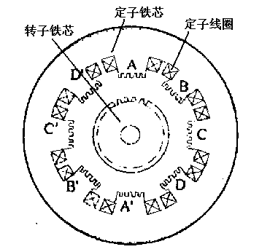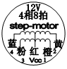
图3 反应式步进电机结构图 图4 步进电机接线图
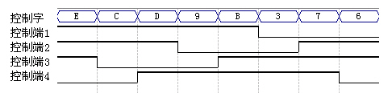
图5 步进电机控制波形

驱动电路：从主芯片传输而来的信号通过ULN2803A后输出分为两个不同的轮子（脚15、16、17、 18为一个；脚 11、12、13、14为另一个），上端的+12V电压为轮子提供足够的功率，而每4个管脚输出的电平决定一个轮子的控制字（BCD码表示），而不同控制字之间的转换决定着轮子的转动，而两个轮子间不同的转动幅度决定车子的左转、右转和前进。ULN2803的内部原理图和应用电路图分别如图6和7所示。
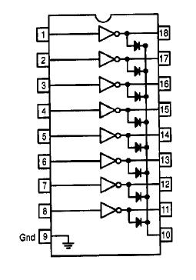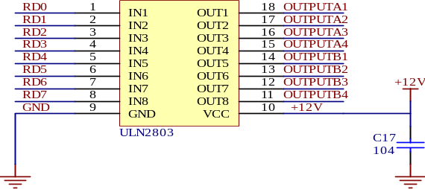
图6 ULN2803内部原理图 图7 ULN2803应用电路图

软件设计原理及流程图
设计原理：程序编写主要分以下几个模块：（1）初始化程序：单片机各个端口初始化。（2）光电传感器扫描子程序：根据需要直接从端口读取即可，不过为了防止出现干扰和错误信号，采用延时读取的方法，即在第一次读取后延时一段时间再读取。（3）寻线控制：主要是根据光电扫描得来的值判断过后，采取不同的选择。用PIOB0-2口接收来自光电检测电路的信号，用PIOA8-15口用于驱动电机的输出。当PIOB0-2口检测到有信号输入时，通过内部运算处理，判断小车当前位置是否沿黑线运动，以调节电机转动方向。若第0脚有输入信号，表明左轮压黑线，应调节电动机向右转；若第2脚有信号输入，说明右轮压黑线，应调节电动机向左转，若第1脚有信号输入，则车直接向前运动。
流程图：
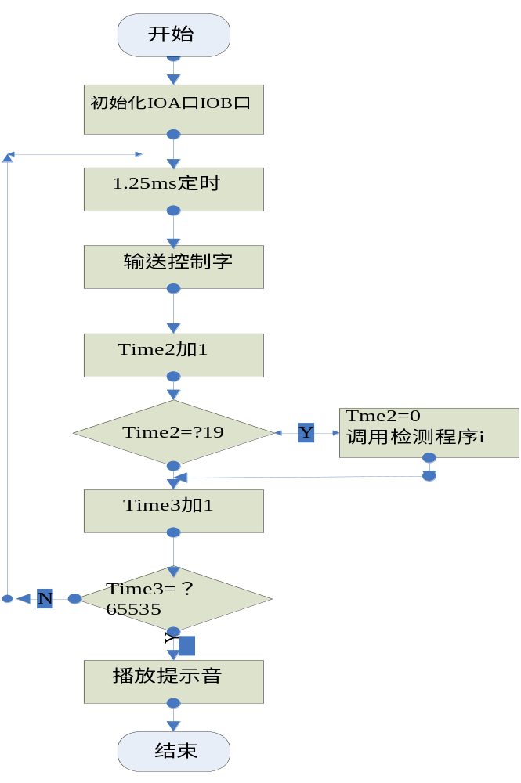

实验主程序清单：
#include "s480.h"
#include "SPCE061A.h"
#define P_IOA_Data (volatile unsigned int *)0x7000
#define P_IOA_Dir (volatile unsigned int *)0x7002
#define P_IOA_Attrib (volatile unsigned int *)0x7003
#define P_IOB_Data (volatile unsigned int *)0x7005
#define P_IOB_Dir (volatile unsigned int *)0x7007
#define P_IOB_Attrib (volatile unsigned int *)0x7008
#define P_TimerA_Data (volatile unsigned int *)0x700A
#define P_TimerA_Ctrl (volatile unsigned int *)0x700B
#define P_TimerB_Data (volatile unsigned int *)0x700C
#define P_TimerB_Ctrl (volatile unsigned int *)0x700D
#define P_Watchdog_Clear (volatile unsigned int *)0x7012
#define S_ACT1 1 //停车
unsigned char Roadold,Roadnew; //Roadold为前一时刻传感器状态，
//Roadnew为当前时刻传感器状态
const char d[8]={0x000e,0x000c,0x000d,0x0009,0x000b,0x0003,0x0007,0x0006};//步进电机驱动的八种状态
unsigned char left=1,right=1; //left和right为1表示该侧电机旋转，为0则停止
unsigned char i=0,j=0,temp1=0,temp2=0,jian;
//=============================================================
// 语法格式： void PlaySnd(unsigned SndIndex,unsigned DAC_Channel);
// 实现功能： 语音播放函数
// 参数： SndIndex-播放语音资源索引号
// DAC_Channel-播放声道选择
// 返回值： 无
//=============================================================
void PlaySnd(unsigned SndIndex,unsigned DAC_Channel)
{
SACM_S480_Initial(1); //初始化为自动播放
SACM_S480_Play(SndIndex, DAC_Channel, 3); //开始播放一段语音
while((SACM_S480_Status()&0x0001)!= 0) //是否播放完毕？
{
SACM_S480_ServiceLoop(); //解码并填充队列
*P_Watchdog_Clear=0x0001; //清看门狗
}
SACM_S480_Stop(); //停止播放
}

//====================================================
// 语法格式： void move(void);
// 实现功能： 使小车转动
// 参数：
//=============================================================
//=============================================================
int move(void)
{ if(left)
i=--i%8;
if(right)
j=--j%8;
temp1=d[i];
temp2=d[j];
temp2=temp2<<4;
temp2=temp2&0xf0;
temp1=temp1&0x0f;
temp1=temp1|temp2;
temp1=temp1<<8;
return (temp1);
}
//=============================================================
// 语法格式： void jiance(void);
// 实现功能： 检测路面黑线
// 参数： 无
// 返回值： 无
//=============================================================
void jiance(void)
{
Roadnew=*P_IOB_Data;
Roadnew&=0x07;
switch(Roadnew)
{ //右中左
case 1://001
left=0;
right=1;
break;
case 2://010
left=1;
right=1;
break;

case 4://100
left=1;
right=0;
break;
case 5://101
left=1;
right=1;
break;
case 6://110
left=1;
right=0;
break;
case 3://011
left=0;
right=1;
break;
case 0://000 没有找到黑线，旋转搜索
switch(Roadold)
{
//右中左
case 1://001
left=0;
right=1;
break;
case 2://010
left=1;
right=1;
break;
case 4://100
left=1;
right=0;
break;
case 5://101
left=1;
right=1;
break;
case 6://110
left=1;
right=0;
break;

case 3://011
left=0;
right=1;
break;
}
break;
case 7://111
left=1;
right=0;
break;
}
if(Roadnew!=0)
Roadold=Roadnew;
}

//=============================================================
// 语法格式： int main(void);
// 实现功能： 主函数
// 参数： 无
// 返回值： 无
//=============================================================
int main(void)
{
int time1=0,time2=0; //time1实现1.25ms定时，time2实现25ms定时,
//time3实现运动定时
unsigned int time3=0;
*P_IOA_Dir=0xff00; //初始化IOA,IOA0~7下拉输入,IOA8~15同相输出,
//IOA8-15用来输出控制信号
*P_IOA_Attrib=0xff00;
*P_IOA_Data=0xff00;
*P_IOB_Data=0x0000; //初始化IOB，IOB0~2下拉输入
//用来检测光电检测器
*P_IOB_Dir=0x0000;
*P_IOB_Attrib=0x0000;
Roadold=*P_IOB_Data;
Roadold&=0x07;
while(1)
{
for(time1=0;time1<51;time1++) //1.25ms软件定时
{
__asm("nop");
__asm("nop");

__asm("nop");
__asm("nop");
}
jian=move();
*P_IOA_Data=jian&0xff00;
time2++;
if(time2==19) //当time2等于19时应检测传感器状态
{
time2=0;
jiance();
}
time3++;
if(time3==65535) //当time3等于65535时停车
PlaySnd(S_ACT1,3); //播放停车提示
*P_Watchdog_Clear=0x0001;

}
}
PCB版示意图
PCB示意图见附页
实验结果及调试：
小车最后不仅实现了基本功能还实现了附加功能。焊接时发现7805不能顺利把12V转换为5V故最终采用5V稳压管实现电源转换，光电转换模块及电机模块的焊接比较顺利。程序一开始只能实现逆时针循迹，经过分析发现在编程时jiance函数算法有错，改正后即可实现顺时针和逆时针循迹，在基本功能完成后才把附加功能加上。

参考资料：
- 电子信息专业实验教程，赵刚，李佐儒 ，四川大学出版社，2005.8
2、16位单片机原理与应用，杜刚，中国电力出版社，2007.1

评阅人： 日期

